OBJAVA ZA MEDIJE

GLAVNI TAJNIK HAZU AKADEMIK PAVAO RUDAN PRIMIO DOPISNOG ČLANA HAZU PROF. DR. SC. SANJITA KUMARA MITRU

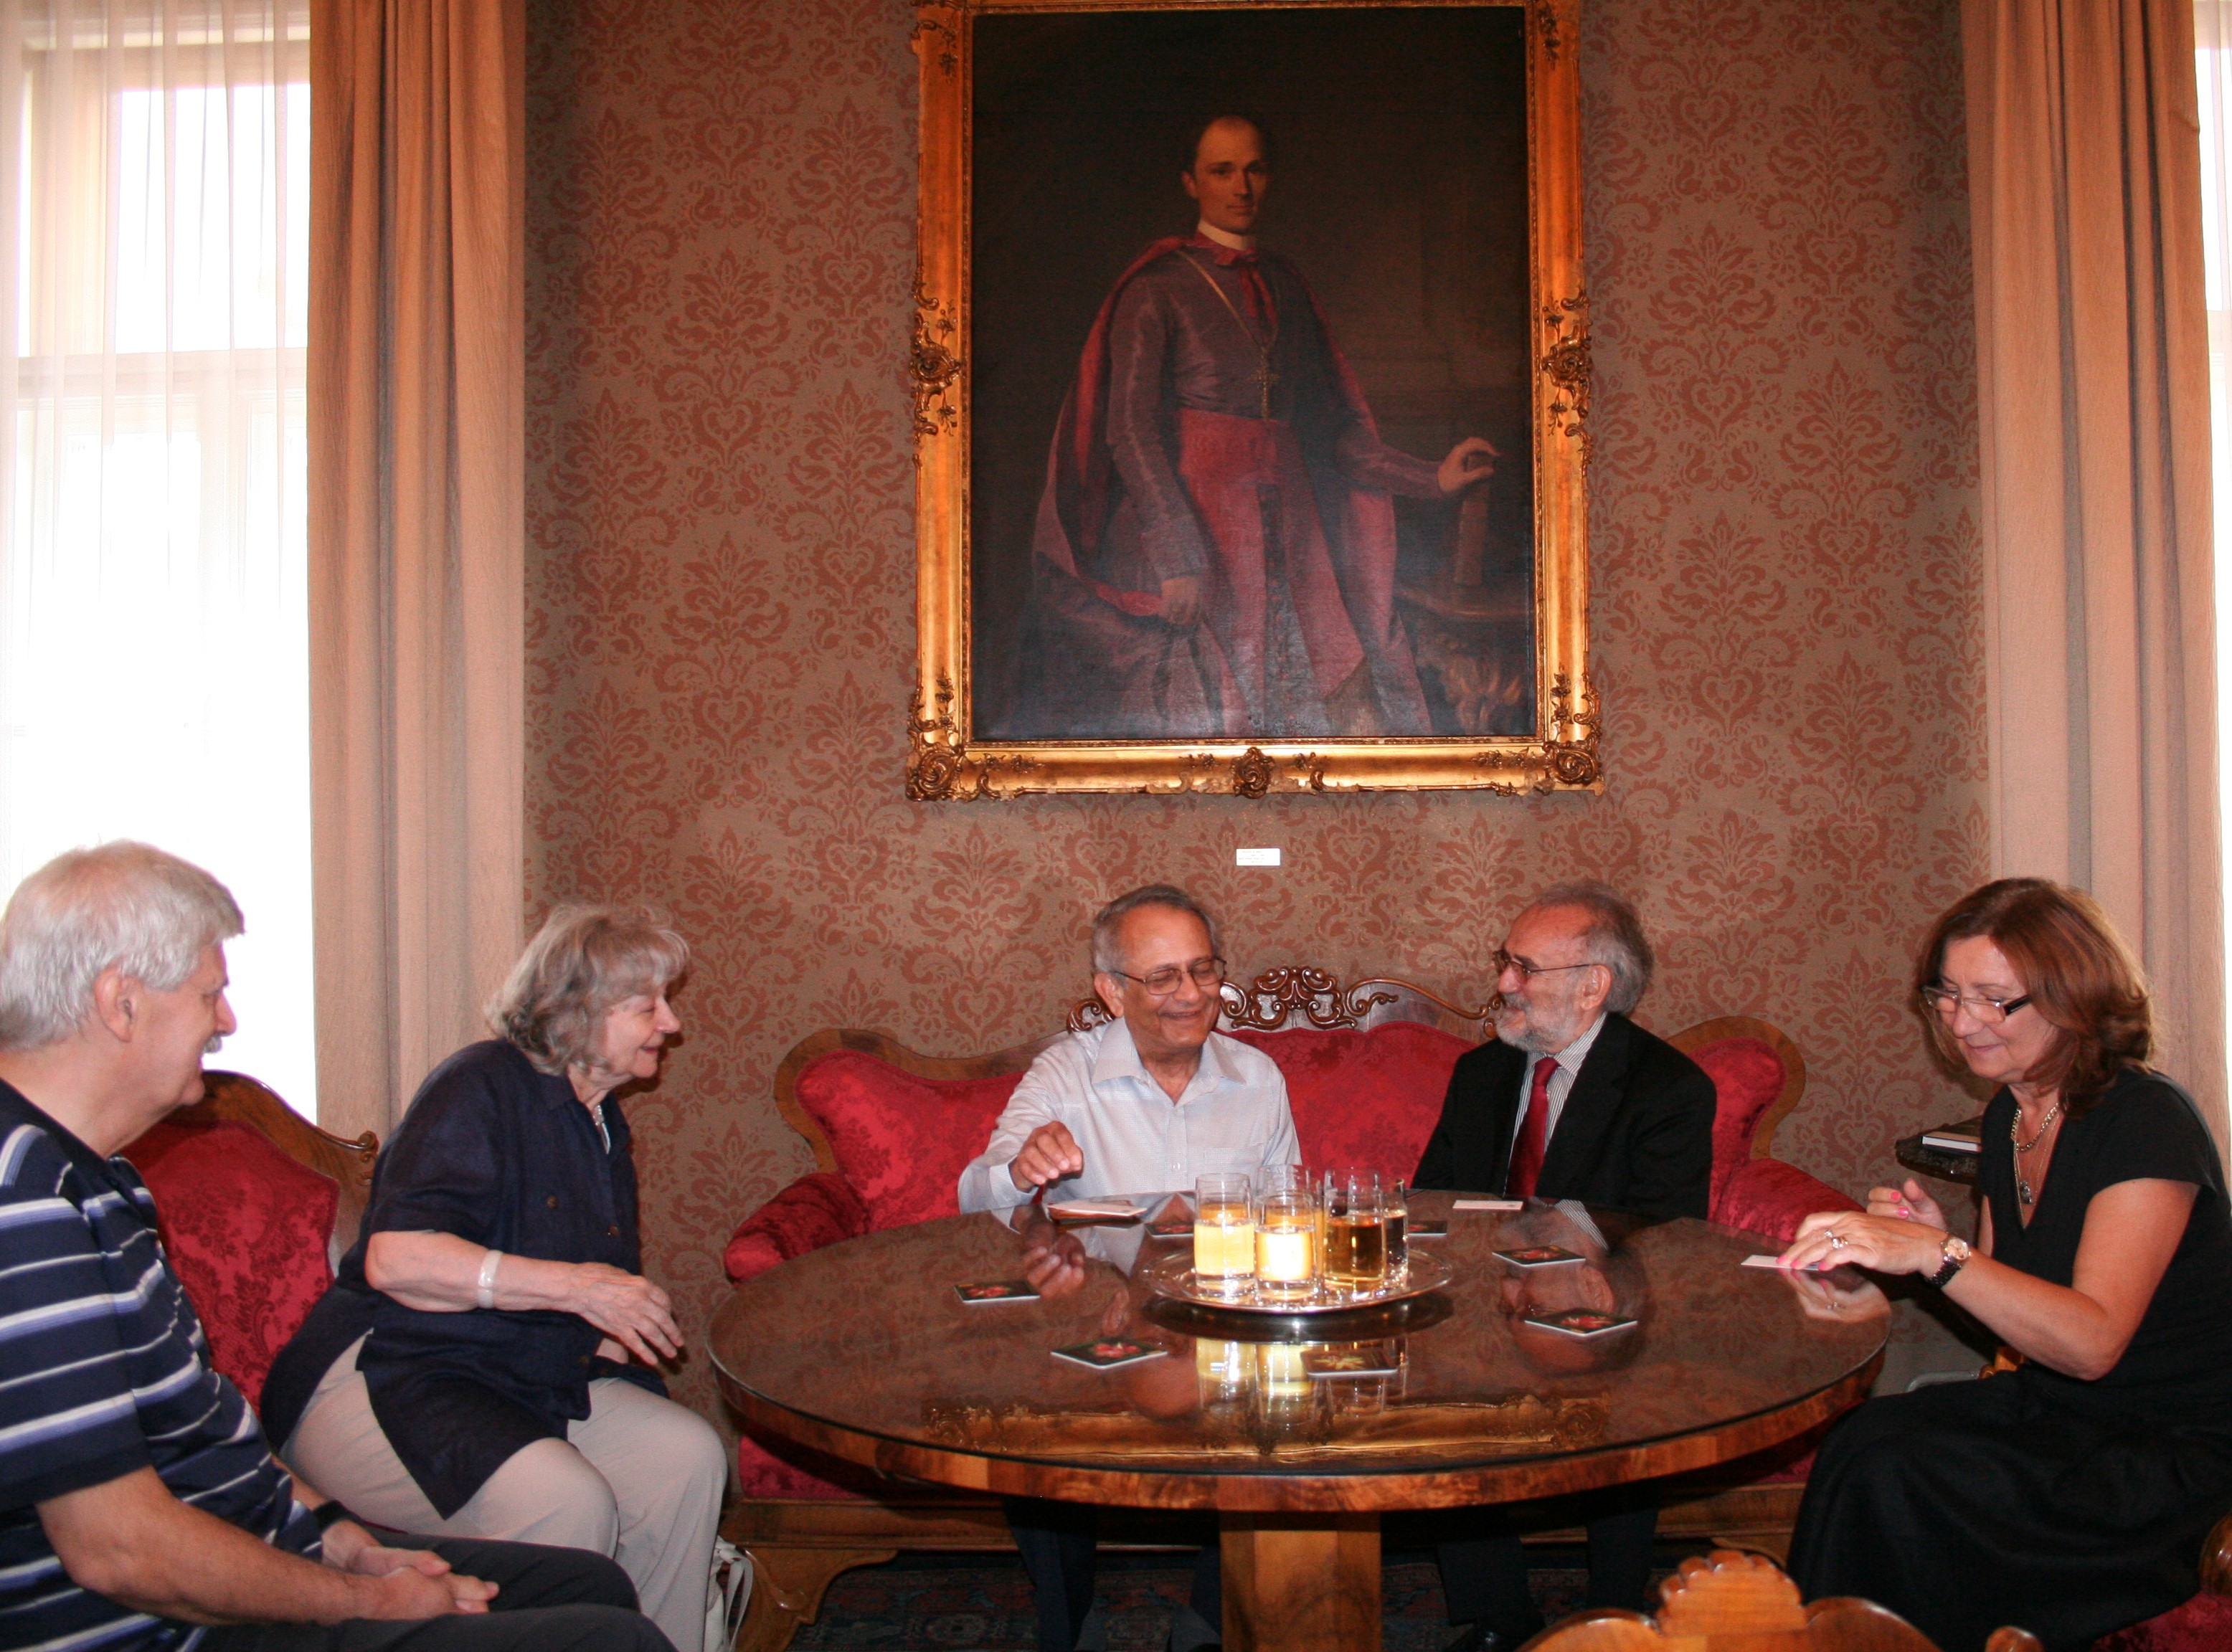

Zagreb, 13. srpnja 2015. – Glavni tajnik Hrvatske akademije znanosti i umjetnosti akademik Pavao Rudan primio je u ponedjeljak 13. srpnja u palači HAZU prof. dr. sc. Sanjita Kumara Mitru, elektrotehničkog stručnjaka međunarodnog ugleda iz SAD-a indijskog porijekla, dopisnog člana Razreda za tehničke znanosti HAZU. Akademik Rudan svog je gosta obavijestio o povijesti i ustroju Hrvatske akademije, a razgovaralo se i o mnogim drugim temama vezanima uz znanstvene sustave u Hrvatskoj, SAD-u i Indiji. Uz akademika Rudana razgovoru su bile nazočne i zamjenica tajnika Razreda za tehničke znanosti akademinja Sibila Jelaska te tajnica HAZU Marina Štancl, dok je u pratnji prof. dr. sc. Mitre bio prof. dr. sc. Branko Jeren s Fakulteta elektrotehnike i računarstva Sveučilišta u Zagrebu. Prof. dr. sc. Sanjit Kumar Mitra razgledao je i Strossmayerovu galeriju starih majstora HAZU te Bašćansku ploču.
Prof. dr. sc. Sanjit Kumar Mitra umirovljeni je profesor Odsjeka za elektroničko i računalno inženjerstvo Kalifornijskog sveučilišta u Santa Barbari, a za dopisnog člana HAZU izabran je 2002. Glavno područje njegova djelovanja su analogna i digitalna obrada signala i slike. Od 1986. surađuje s Fakultetom elektrotehnike i računarstva Sveučilišta u Zagrebu gdje je bio i gostujući profesor, a sudjelovao je i u istraživačkim projektima tog fakulteta.

Marijan Lipovac
Ured za odnose s javnošću i medije HAZU

